PROJETO DE LEI N° 58/2022.

SÚMULA. Autoriza o Poder Executivo Municipal a firmar contrato de cessão de uso gratuito de tratores e implementos agrícolas do Município de Cruzmaltina/PR dá outras e dá outras providências.

Art.1º. Fica o Poder Executivo do Município de Cruzmaltina, Estado do Paraná, autorizado a ceder mediante contrato administrativo de cessão de uso gratuíto a ASSOCIAÇÃO DOS PRODUTORES DE LEITE E AGROPECUÁRIA DO MUNICÍPIO DE CRUZMALTINA – APROLEITE - inscrita no CNPJ 48.846.081/0001-71, com sede no Sítio Nossa Senhora Aparecida - Bairro Rio Azul, CEP 86.855-000 – Cruzmaltina/PR, os seguintes bens móveis de propriedade do município:

I - trator agrícola de pneu, marca New Holland, modelo TL75E, serial LFECR4036000, chassi serial nº Z7CB24353, ano 2008, plaqueta de identificação de bem público nº 100030;

II - Trator agrícola de pneu, marca Massey Ferguson 275-2, C70280065 - D série 27, plaqueta de identificação de bem público nº 100046;

III – Carreta metálica hidráulica M 6.000, basculante, vermelha, duplo rodado, capacidade 6 toneladas, número de série: 06184112/22 - ano 2022, plaqueta de identificação de bem público nº 2205;

IV - Ensiladeira modelo JF C 120 AT, cor amarela, com caixa transmissão Cardan, número de série: AFCB013924, ano 2022, plaqueta de identificação de bem público nº 2206;

Art.2º. A Cessão de Uso de que trata a presente Lei, dispensará procedimento licitatório por se tratar de relevante interesse público municipal, em conformidade com a Lei Orgânica Municipal.

Art.3º. As cedências autorizadas nesta Lei têm por finalidade o fortalecimento e o auxílio do Poder Público nas atividades leiteiras e agropecuárias do Município, as quais são segmentos da economia municipal, destinando-se exclusivamente para uso das Comunidades beneficiadas.

§1º. As cedências serão precedidas do respectivo contrato administrativo de cessão de uso gratuito com a associação beneficiada, o qual será formalizado nos termos do anexo I deste projeto de lei.

§2º. A cedência de uso do trator e implementos agrícolas de que trata esta Lei terá prazo de 10 (dez) anos, podendo ser rescindida, ainda que imotivadamente, por iniciativa de qualquer das partes mediante prévia notificação com antecedência de 30 (trinta) dias.

§3º. O anexo II desta Lei contém fotos dos tratores e dos equipamentos agrícolas, ora cedidos.
Art.4º. A Associação dos Produtores de Leite e Agropecuária do Município de Cruzmaltina - APROLEITE - destinará os bens cedidos por esta Lei de modo a implementar e fomentar o desenvolvimento sustentável dos produtores de leite e de agropecuária do Município que atuam a nível de pequeno produtor ou produtor familiar, propiciando-lhes o aumento da capacidade produtiva, a geração de empregos e a melhoria da renda familiar.

Art.5º. A cessão de uso observará as seguintes condições resolutórias:

I – que os bens cedidos serão utilizados única e exclusivamente para o cumprimento das atividades descritas no artigo 4º desta Lei;

II - que não sejam alteradas as características dos tratores e implementos agrícolas, nem cedido, locado ou emprestado a terceiros durante o prazo de vigência da cessão de uso;

III - que a Associação dos Produtores de Leite e Agropecuária do Município de Cruzmaltina - APROLEITE - não tenha suas atividades paralisadas por período superior a 180 (cento e oitenta) dias, após o início de seu funcionamento;

IV- que os tratores e os implementos agrícolas sejam conservados em perfeitas condições de uso e de acordo com as normas de trânsito;

V - que seja firmado contrato de seguro total do trator contra sinistros e terceiros, com seguradora idônea, durante o prazo da cessão de uso e o beneficiário do valor securitário será Município de Cruzmaltina.

Parágrafo único. O descumprimento de qualquer das condições impostas nos incisos deste artigo, ensejará a imediata restituição dos bens, independentemente de qualquer notificação extrajudicial ou judicial.

Art.6º. A Associação dos Produtores de Leite e Agropecuária do Município de Cruzmaltina - APROLEITE- procedera a suas custas a manutenção, conservação e reparação dos bens cedidos, zelando pelo seu uso em conformidade com as normas de segurança do trabalho, Lei de Trânsito e ditames da lei do bem público.

Art.7º. Será de responsabilidade da Associação dos Produtores de Leite e Agropecuária do Município de Cruzmaltina – APROLEITE - todas as despesas com abastecimento de combustível, reparação de lataria, mecânica, trocas de peças, pneus e contratação de motorista, devidamente habilitado e com registro em carteira de trabalho.

Art.8º. O cedente poderá examinar ou vistoriar os bens objetos desta concessão de uso, quando entender conveniente, independente de solicitação ou autorização para tanto.
Art.9º. Esta lei entra em vigor na data da sua publicação, revogando as disposições em contrário.

EDIFÍCIO DA PREFEITURA DO MUNICÍPIO DE CRUZMALTINA, AOS TREZE DIAS DO MÊS DE DEZEMBRO DO ANO DE DOIS MIL E VINTE E DOIS.

NATAL CASAVECHIA
PREFEITO

PROJETO DE LEI Nº. 58/2022
ANEXO I – FOTOS DOS BENS CEDIDOS

Trator agrícola marca New Holland, modelo TL75E

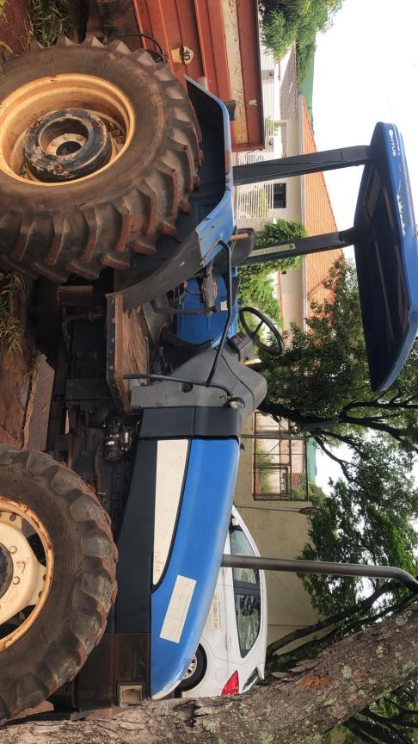
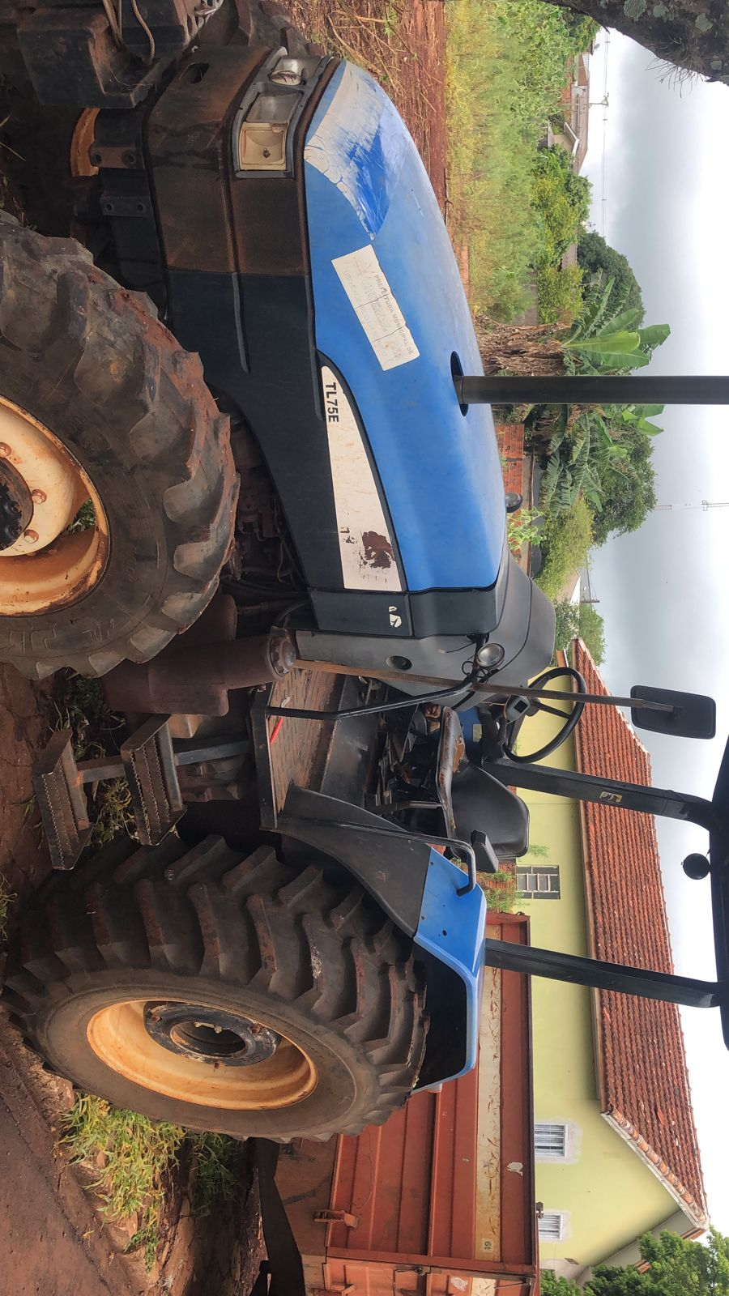
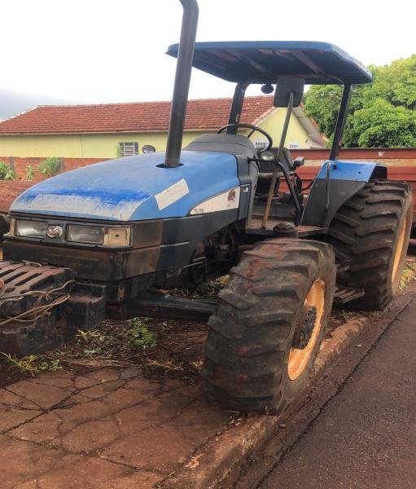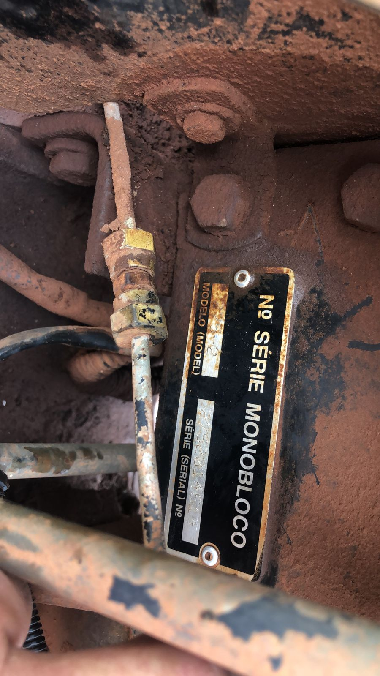
Trator agrícola, marca Massey Ferguson 275-2,

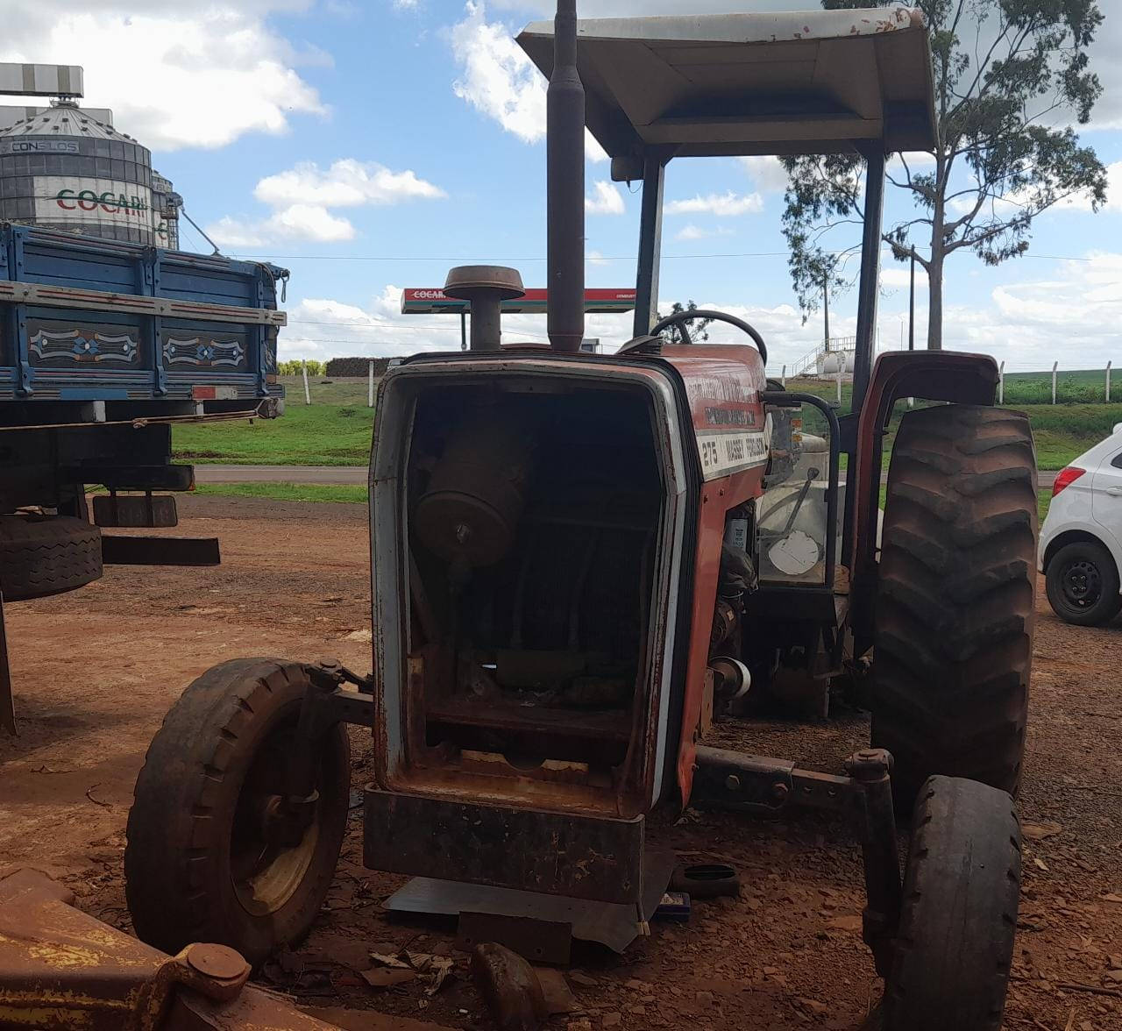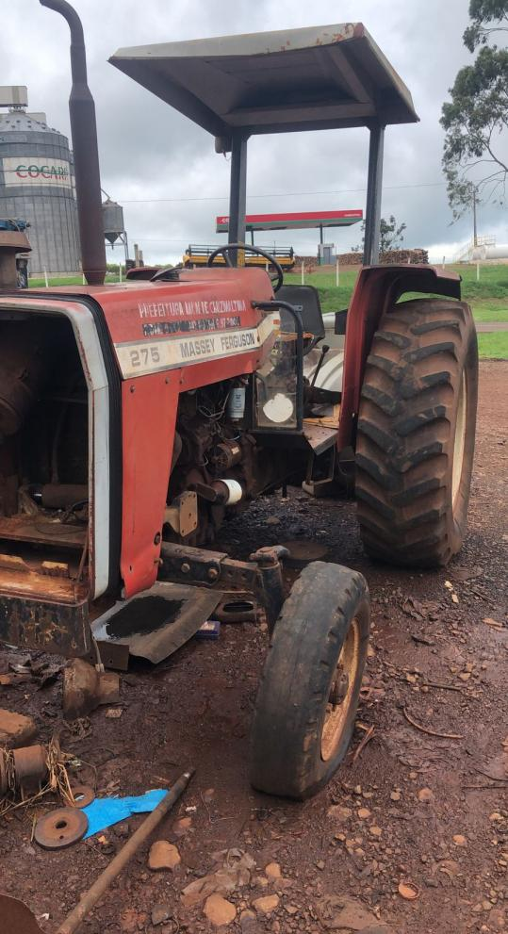

Trator agrícola, marca Massey Ferguson 275-2,

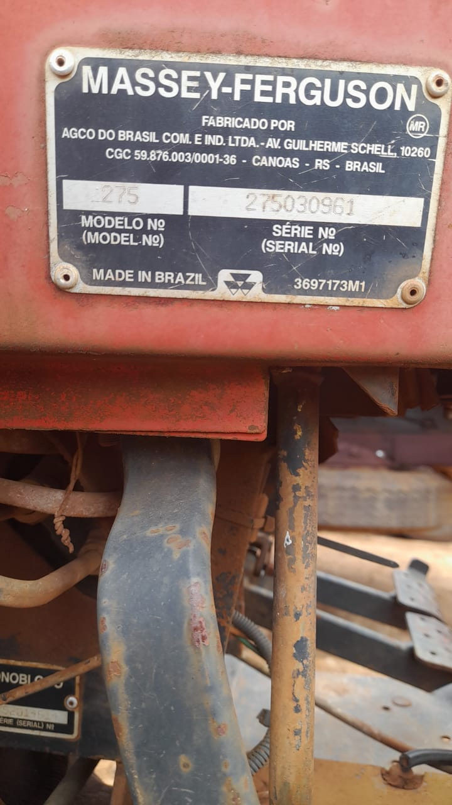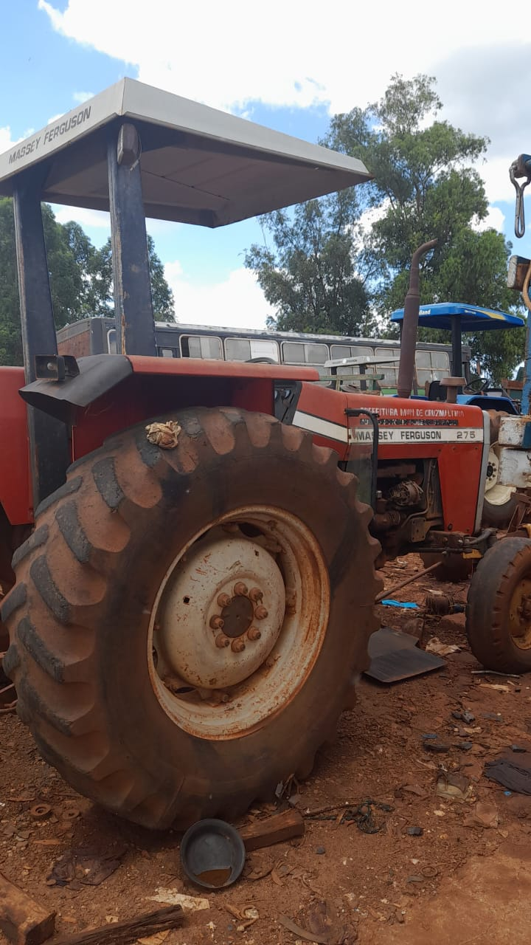

Carreta metálica Basculante M 6.000.

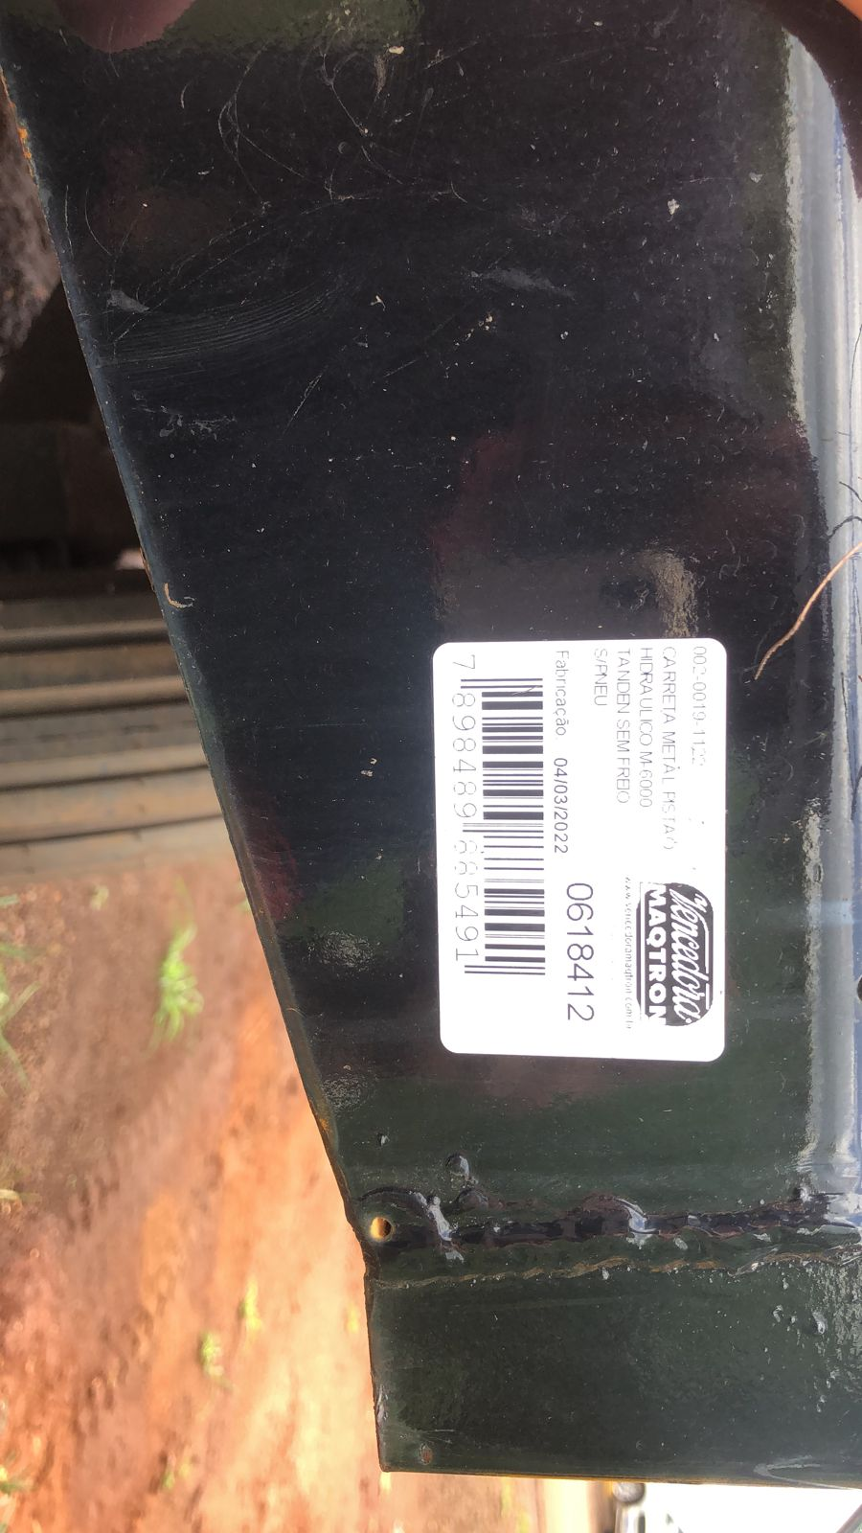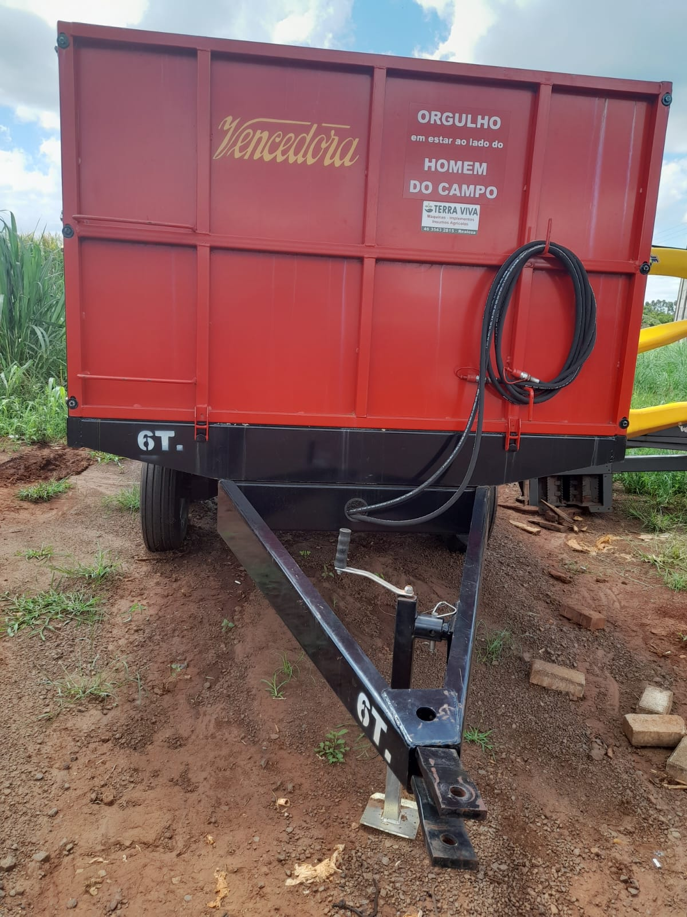
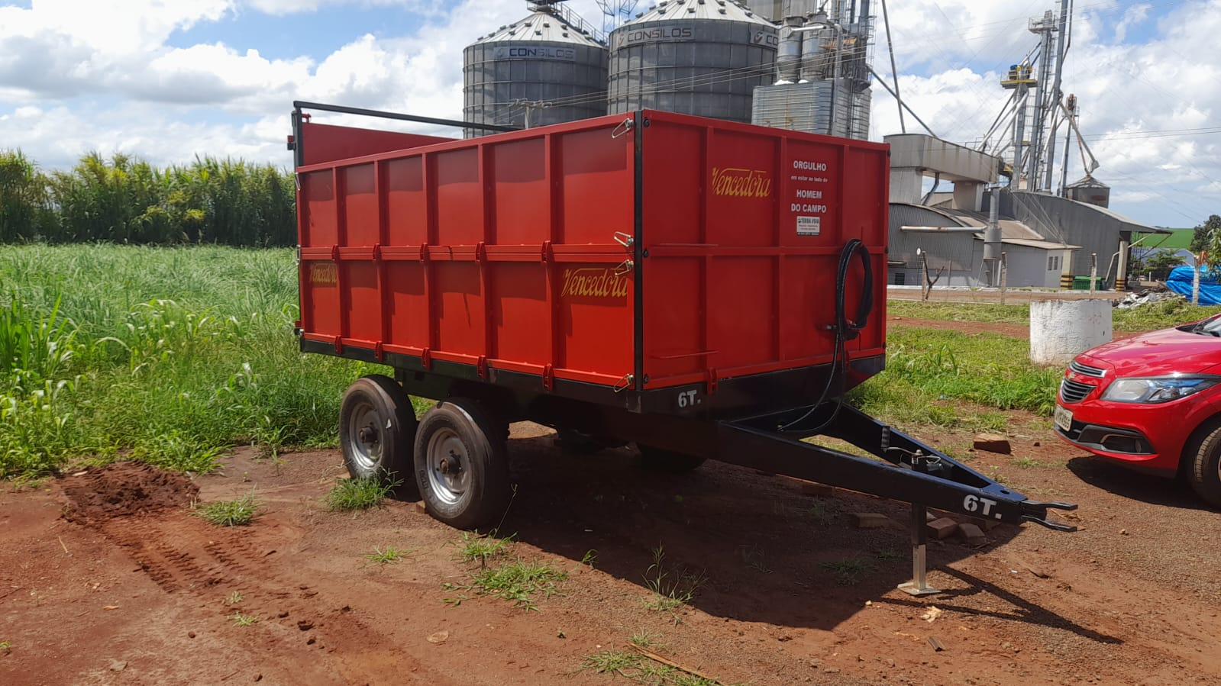

Ensiladeira modelo JF C 120 AT

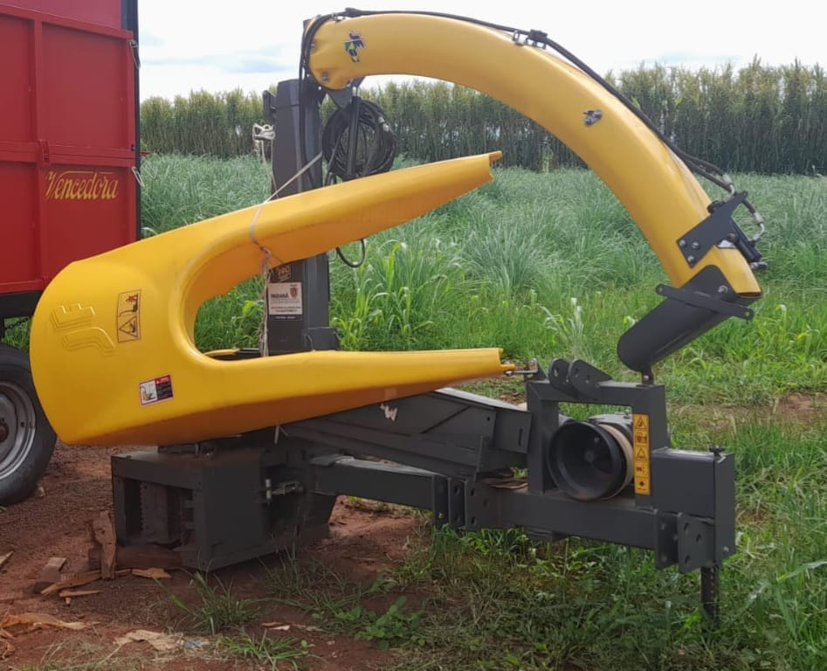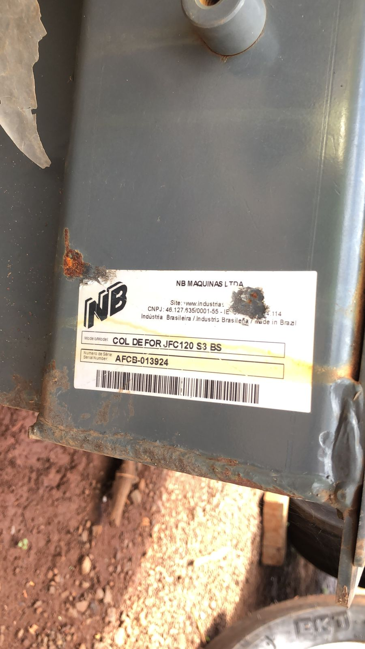
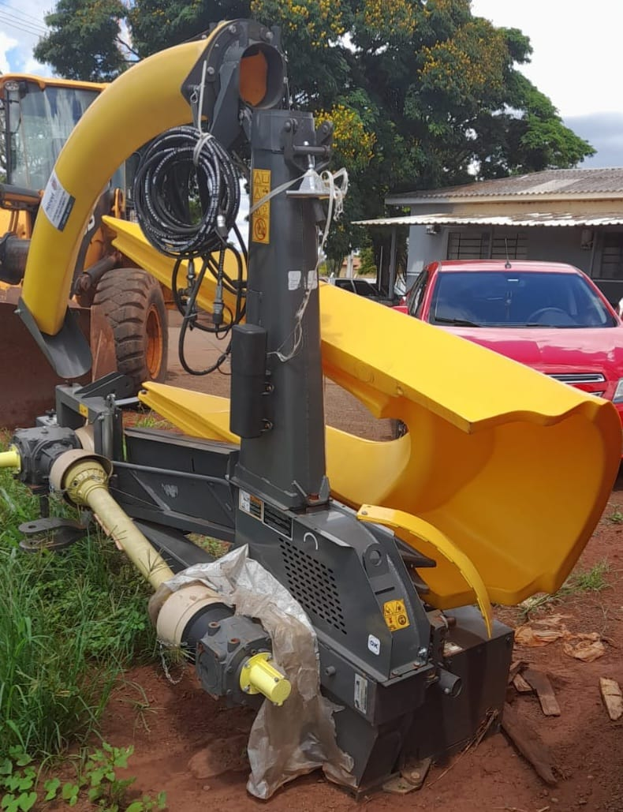

PROJETO DE LEI Nº. 58/2022

ANEXO II – CONTRATO DE CESSÃO DE USO GRATUITO

Por este instrumento de um lado, o MUNICÍPIO DE CRUZMALTINA, ESTADO DO PARANÁ, pessoa jurídica de direito público interno regularmente inscrita no CNPJ sob o nº. 01.615.393/0001-00, com sede na Av. Padre Gualter Farias Negrão, nº 40, CEP - 86.855-000, centro, Cruzmaltina/PR, representado pelo Prefeito, Sr. NATAL CASAVECHIA, doravante denominado CEDENTE e de outro lado a ASSOCIAÇÃO DOS PRODUTORES DE LEITE E AGROPECUÁRIA DO MUNICÍPIO DE CRUZMALTINA – APROLEITE - inscrita no CNPJ 48.846.081/0001-71, com sede no Sítio Nossa Senhora Aparecida - Bairro Rio Azul, CEP 86.855-000 – Cruzmaltina/PR, representada por seu Presidente, senhor ............., CPF n.º ................, doravante denominada CESSIONÁRIA, com espeque na Lei Municipal nº. ........, de .............../2022, tem por justo e acordado este CONTRATO DE CESSÃO DE USO GRATUITO DE BENS MÓVEIS, mediante cláusulas e condições que seguem.

CLÁUSULA PRIMEIRA. O CEDENTE pelo presente instrumento outorga a CESSIONÁRIA a Cessão de Uso gratuito dos bens abaixo descritos:

I - trator agrícola de pneu, marca New Holland, modelo TL75E, serial LFECR4036000, chassi serial nº Z7CB24353, ano 2008, plaqueta de identificação de bem público nº 100030;

II - Trator agrícola de pneu, marca Massey Ferguson 275-2, C70280065 - D série 27, plaqueta de identificação de bem público nº 100046;

III – Carreta metálica hidráulica M 6.000, basculante, vermelha, duplo rodado, capacidade 6 toneladas, número de série: 06184112/22 - ano 2022, plaqueta de identificação de bem público nº 2205;
IV - Ensiladeira modelo JF C 120 AT, cor amarela, com caixa transmissão Cardan, número de série: AFCB013924, ano 2022, plaqueta de identificação de bem público nº 2006;

Parágrafo único. As cedências previstas nesta cláusula têm por finalidade o fortalecimento e o auxílio do Poder Público nas atividades leiteiras e agropecuárias do Município, as quais são segmentos da economia municipal, destinando-se exclusivamente para uso das Comunidades beneficiadas.

CLÁUSULA SEGUNDA. A CESSIONÁRIA destinará os bens cedidos neste instrumento como forma de implantar e fomentar o desenvolvimento sustentável dos produtores de leite e de agropecuária do Município que atuam a nível de pequeno produtor ou produtor familiar, propiciando-lhes o aumento da capacidade produtiva, a geração de empregos e a melhoria da renda familiar.

Parágrafo Único. É vedado dar aos objetos destinação diversa da pactuada neste instrumento, sob pena de rescisão automática.
CLÁUSULA TERCEIRA. A CESSIONÁRIA procedera a suas custas a manutenção, conservação e reparação dos bens cedidos, zelando pelo seu uso em conformidade com as normas de segurança do trabalho, Lei de Trânsito e ditames da lei do bem público.

Parágrafo único. Será de responsabilidade da CESSIONÁRIA o pagamento de todas as despesas com abastecimento de combustível, reparação de lataria, mecânica, trocas de peças, pneus e contratação de motorista, devidamente habilitado e com registro em carteira de trabalho.

CLÁUSULA QUARTA. A presente Cessão de Uso transfere a CESSIONÁRIA a responsabilidade patrimonial civil e criminal pelos bens ora cedidos, respondendo a CESSIONÁRIA no que couber, pelos danos ou outras alterações das condições em que é repassado na ocasião da transferência, ficando responsável pela manutenção do bem ora cedido.

CLÁUSULA QUINTA. Esta cessão de uso observará as seguintes condições resolutórias:

I – que os bens cedidos serão utilizados única e exclusivamente para o cumprimento das atividades descritas na cláusula segunda deste instrumento;
II - que não seja alterada as características dos tratores e implementos agrícolas, nem cedido, locado ou emprestado a terceiros durante o prazo de vigência da cessão de uso;
III - que a CESSIONÁRIA não tenha suas atividades paralisadas por período superior a 180 (cento e oitenta) dias, após o início de seu funcionamento.
IV- que os tratores e os implementos agrícolas sejam conservados em perfeitas condições de uso e de acordo com as normas de trânsito;
V – que seja firmado pela CESSIONÁRIA contrato de seguro total do trator contra sinistros e terceiros, com seguradora idônea, durante o prazo da cessão de uso e o beneficiário do valor securitário será o CEDENTE.

Parágrafo único. O descumprimento de qualquer das condições impostas nesta cláusula ensejará a imediata restituição dos bens, independentemente de qualquer notificação extrajudicial ou judicial.

CLÁUSULA SEXTA. A CESSIONÁRIA, por seu representante, declara que neste ato recebe os objetos mencionados em perfeito estado de conservação e de uso, em pleno funcionamento, assumindo o compromisso de ao final desta cedência, devolvê-lo na mesma forma como recebido, salvo os desgastes de uso normal.

CLÁUSULA SÉTIMA. A CESSIONÁRIA deverá promover o uso do bem zelosamente, mantendo-o sempre em boas condições de uso, executando as suas custas todos os serviços de reparação e conservação que se fizerem necessários. Qualquer alteração destinada a tornar o seu uso mais cômodo dependerá da autorização prévia e por escrita do CEDENTE e se incorporará ao móvel, sem que o CESSIONÁRIO assista direito de indenização ou retenção.

CLÁUSULA OITAVA. O CEDENTE PODERÁ EXAMINAR OU VISTORIAR OS BENS OBJETOS DESTA concessão de uso, quando entender conveniente, independente de solicitação ou autorização para tanto.

CLÁUSULA NONA. A presente Cessão de Uso terá prazo de 10 (dez) anos, podendo ser rescindida, ainda que imotivadamente, por iniciativa de qualquer das partes mediante prévia notificação com antecedência de 30 (trinta) dias.

Parágrafo único. São ainda causas de rescisão motivada e imediata do presente contrato o descumprimento, por qualquer das partes, das obrigações constantes deste instrumento, ressalvado ao Poder Público também as hipóteses constantes nos artigos 77 e 79 da Lei Federal nº. 8.666/93.
CLÁUSULA DÉCIMA. O presente instrumento é revogável, independentemente de notificação judicial ou extrajudicial, se os bens tiverem destinação diversa da que foi estipulada nesta Cessão de Uso, forem cedidos/emprestados para terceiros, ou de descumprimento pela CESSIONÁRIA das Cláusulas aqui avençadas, ou ainda, por motivo de relevante interesse público

CLÁUSULA DÉCIMA PRIMEIRA. As eventuais questões que, porventura, surgirem em decorrência deste instrumento serão resolvidas pelos contratantes e, na impossibilidade de fazê-lo, elegem o Foro da Comarca de Faxinal–PR.

E, por estarem conveniados, firmam as partes o presente instrumento público para que dele surtam seus jurídicos e legais efeitos.

Cruzmaltina (PR), aos ....

Prefeito Municipal - Cedente

Associação ........... - Cessionária

Testemunhas: 1____________________ 2_____________________

